Spjallborð

Umsjón spjallborða byggir á sama réttindakerfi og annað í SpeedAdmin. Þ.e. hópar eru stofnaðir og meðlimir settir í hópana. Í tengslum við spjallborðið þarf ekki viðbótarréttindi fyrir hópinn.

Ef þú vilt stofna faghópaspjall er mikilvægt að stofna fyrst réttindahóp undir ***Grunngögn > Réttindi*** (td gítar), og skrá viðkomandi notendur (gítarkennara) í hópinn.

Hópar

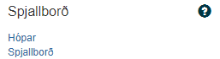

Hér eru almennir hópar búnir til í Spjallborði td Faghópaspjallborð. Mundu líka að úthluta réttindahópnum í spjallhópinn.

Nefndu hópinn neðst og smelltu á ’**Setja inn**’, þar á eftir smellir þú á ’**Breyta**’ hnappinn og veldu hvaða réttindahópar eiga að geta séð hópinn.

Mynd sem inniheldur bor�

Lýsing sjálfkrafa búin til

Mynd sem inniheldur bor�

Lýsing sjálfkrafa búin til

Spjallborð

Hinar ýmsu vettvangar eru búnir til hér.

Veldu í hvaða hópi spjallborðið á að vera sem og hvaða réttindahópar eiga að hafa aðgang og hverskonar aðgang þeir eiga að hafa.

Neðst er sett inn Heiti spjallborðsins, auk stuttrar lýsingar á efni. Veldu í hvaða hópi spjallborðið á að stofnast í og kláraðu með að smella á **’Setja inn’**.

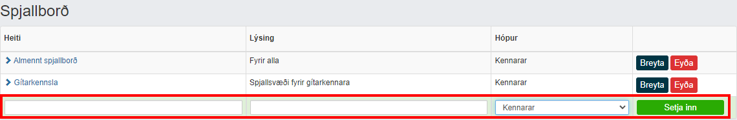

Smelltu á örvahnappinn til að velja hvaða réttindahópar eiga að hafa aðgang.

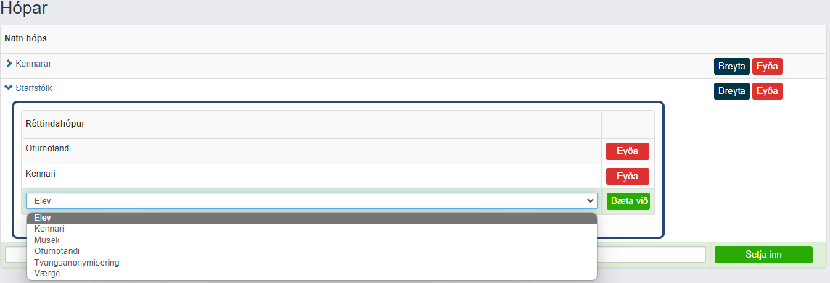

Til að nota spjallborðið þarf réttindahópurinn að hafa rétt til að skoða vettvanginn. T.d. eru kennarar allir meðlimir í kennarahópnum, þannig að það er nóg að þessi réttindahópur hafi rétt á að sjá vettvanginn.

Mikilvægur valkostur á spjallborðum er að þú getur gerst áskrifandi að hinum ýmsu spjallborðum. Ef þú gerist áskrifandi færðu sjálfkrafa tölvupóst þegar nýjar færslur eru settar inn. Ef þú býrð til "Þráð" sjálf/ur gerist þú sjálfkrafa áskrifandi og færð svo tölvupóst þegar einhver svarar.

Mynd sem inniheldur texti

Lýsing sjálfkrafa búin til

Almennt spjallborð

Til þess að geta séð almenna spjallborðið þarf réttindahópurinn að hafa réttindi og það þarf að haka við að réttindahópurinn geti verið hluti af almennu spjallborði. ***Grunngögn > Réttindi***

Mynd sem inniheldur bor�

Lýsing sjálfkrafa búin til

Gott er að setja upp réttindahópa í skólunum, það auðveldar umsýsluaðilum að finna þá.

Stofnun almenns spjallborðs fer í meginatriðum fram eins og á stofnun annarra spjallborða, en hefur sinn eigin hluta undir ***Grunngögn > Almenn spjallborð***.

Ef Almennir hópar er valið er hægt að búa til nýja yfirhópa.

Ef þú smellir síðan á ’**Breyta**’ er hægt að setja inn þá almenna réttindahópa sem eiga að hafa aðgang.

Sjá SpeedADMIN Teacher News Forum.

Það er ofurnotandinn sem býr til Almenna spjallborðið sem velur hvaða notendur eiga að geta séð Spjallborðshópana.

Mynd sem inniheldur bor�

Lýsing sjálfkrafa búin til

Stofnun hinna ýmsu vettvanga undir stofnuðum hópum fer fram alveg eins og í öðrum hópum, aðeins með þeim mun að það eru almennu réttindahóparnir sem geta fengið aðgang að stofnuðm vettvöngum.

Almenn spjallborð hafa sömu valkosti og hin til að hengja við skrár o.s.frv.